高纖維飲食
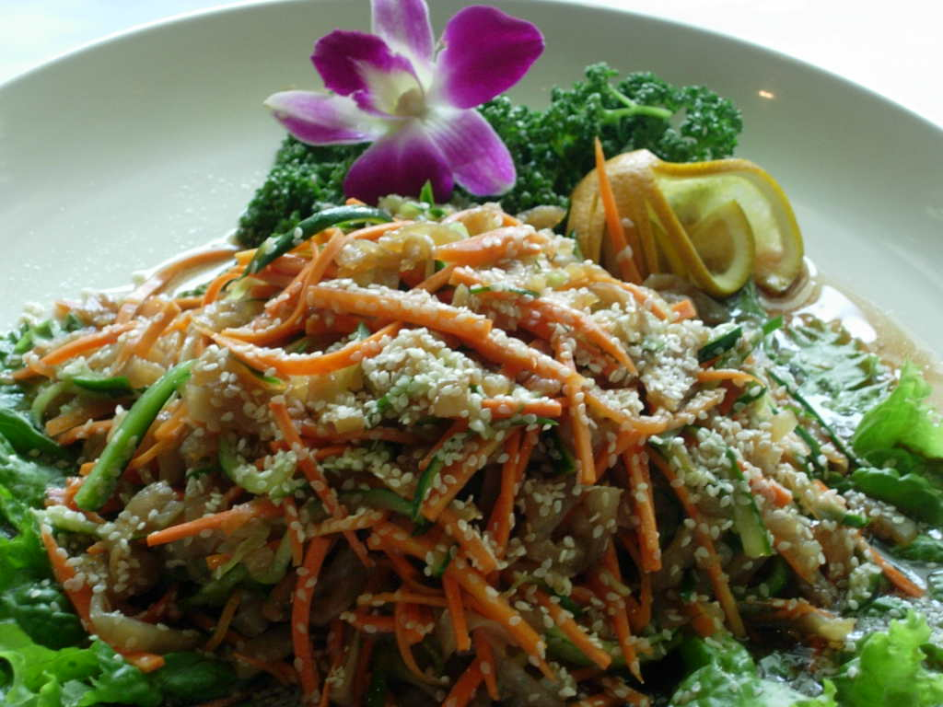
行政院衛生署推廣每日三份蔬菜、兩份水果

定 義
本飲食是提供兩歲以上各年齡層纖維質足夠攝取量的一種飲食。

目 的
膳食纖維可增加胃的飽足感，延緩胃排空與小腸吸收速率，改善葡萄糖耐受度，降低並控制血糖。
膳食纖維可在消化道經細菌發酵產生短鏈脂肪酸，並可抑制膽固醇合成，降低血清膽固醇。
膳食纖維可促進大腸蠕動，並增加糞便體積與保水能力，改善便秘和憩室症。

適用對象
高血糖症者。
高膽固醇血症者。
便秘者。
憩室症者。

一般飲食原則
1.成人建議攝取量為每天達25-35公克。
大於2歲以上孩童建議攝取量：【年齡（歲）＋ 5 】公克，直到25-35公克/天。
以均衡飲食為基礎，供應足夠之熱量及各類營養素。
2.膳食纖維分為水溶性與非水溶性纖維，前者包括果膠、樹膠、黏質等，富含於蔬菜、水果、大麥、豆類、燕麥與燕麥麩皮等食物，後者包括纖維素、半纖維素、木質素等，富含於蔬菜、水果、全穀類、小麥麩皮等食物。
3.日常生活以全穀類或雜糧飯代替白米飯，輔以眾多種類的蔬菜、水果，即可得到均衡的水溶性與非水溶性的膳食纖維、豐富的維生素與礦物質。
4.便秘患者，除了多攝取足量纖維飲食外，每天需攝取2000毫升以上的液體，並做適度運動及過規律的生活。
5.超過建議量之更大量纖維質攝取並無助益，且容易發生腹脹、排氣、腹瀉等症狀。

常用植物性食品膳食纖維分類表（以100公克計）
 | 低纖維（＜2公克） | 中纖維（2-3公克） | 高纖維（＞3公克）
五榖根莖類 | 油麵、拉麵、白饅頭、白飯、馬鈴薯。 | 胚芽米、薏仁、荸薺、芋頭、甘藷、白土司、麵包。 | 糙米、玉米、蓮子、菱角、栗子、蓮藕、小米、綠豆、紅豆、花豆、全麥土司、燕麥片。
豆類 | 豆腐、豆皮。 | 豆漿。 | 小方豆乾、黃豆、黑豆、毛豆、素火腿。
蔬菜類 | 小白菜、絲瓜、澎湖絲瓜、綠豆芽、蘆筍、韭菜黃、龍鬚菜、芹菜、蕃茄、高麗菜、洋蔥、冬瓜、苦瓜、白蘿蔔。 | 空心菜、花椰菜、筊白筍、海帶、敏豆、菠菜、油菜、莧菜、苜蓿芽、芥蘭、胡蘿蔔、竹筍、金針、。 | 黃豆芽、鮮香菇、鮮洋菇、鮮草菇、金針菇、牛旁、韭菜、青椒、綠花菜、四季豆、甘藷葉、黑木耳、黃秋葵、紅鳳菜、。
水果類 | 去皮蘋果、香瓜、哈密瓜、水梨、李子、西瓜、蓮霧、楊桃、草莓、葡萄柚、甘蔗、文旦、鳳梨、水蜜桃、櫻桃、芒果。 | 海梨、桔子、奇異果、草莓李、桃子、釋迦、梅子、酪梨、芒果青。 | 西洋梨、柳丁、榴槤、百香果、紅棗、黑棗、連皮蘋果、芭樂、連皮梨子、香吉士、柿子。
堅果及種子類 |  | 腰果 | 開心果、核桃粒、黑芝麻、杏仁果、松子、花生、山粉圓。

資料來源：臨床營養工作手冊 行政院衛生署 編印 中華民國95年12月
圖片來源：行政院衛生署 網站

